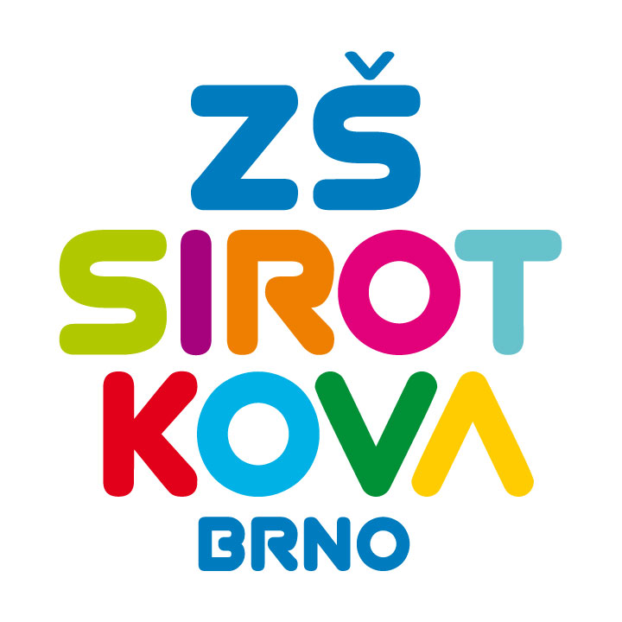
Základní škola Brno, Sirotkova 36, příspěvková organizace
Sirotkova 371/36, 616 00 Brno, www.zssirotkova.cz
ID datové schránky: mpi3naw, IČO: 621 56 781
e-mail: zssir@zssirotkova.cz, tel./fax.: 541 211 944

ZSSIR/1345/2023 V Brně dne 13. 12. 2023

AV MEDIA SYSTEMS, a. s.
Pražská 1335/63
102 00 Praha 10
IČO: 48108375

Objednávka
Objednáváme u Vás:
- 4x interaktivní tabule 87“
- 4x ozvučení k interaktivní tabuli
- 4x projektor ultrakrátký
- 3x pylony bez křídel (instalace křídel objednatele)
- 1x pylony s křídly, boční křídla pro popisování fixou
- 4x aplikace pro přípravu interaktivních cvičení, cloudové prostředí

Cena celkem bez DPH 327.000,- Kč
Cena celkem vč. DPH 395.670,- Kč

Objednávající není plátcem DPH. Objednávka bude zveřejněna v registru smluv.

Mgr. Dan Jedlička
ředitel školy

Vyjádření dodavatele:
Objednávku přijímám 13. 12. 2023 a souhlasím s uveřejněním v registru smluv.

Jméno, příjmení a funkce osoby oprávněné jednat za dodavatele:

Ing. David Lesch, předseda představenstva

